证书编号：91500115681476513f001Y
单位名称: 重庆伟晋环保科技有限公司
注册地址: 重庆市长寿区晏家工业园区南区（江南）
法定代表人: 赖红君
生产经营场所地址: 重庆市长寿区晏家工业园区南区（江南）
行业类别: 固体废物治理 |  | 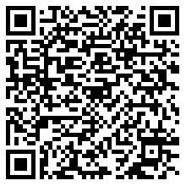
统一社会信用代码：91500115681476513f
有效期限：自2025年06月05日至2030年06月04日止
发证机关： | （盖章）重庆市长寿区生态环境局
发证日期： | 2025年06月05日
中华人民共和国生态环境部监制 重庆市长寿区生态环境局印制

